МУНИЦИПАЛЬНОЕ БЮДЖЕТНОЕ УЧРЕЖДЕНИЕ
ДОПОЛНИТЕЛЬНОГО ОБРАЗОВАНИЯ
«СТАНЦИЯ ТУРИЗМА И ЭКСКУРИЙ»

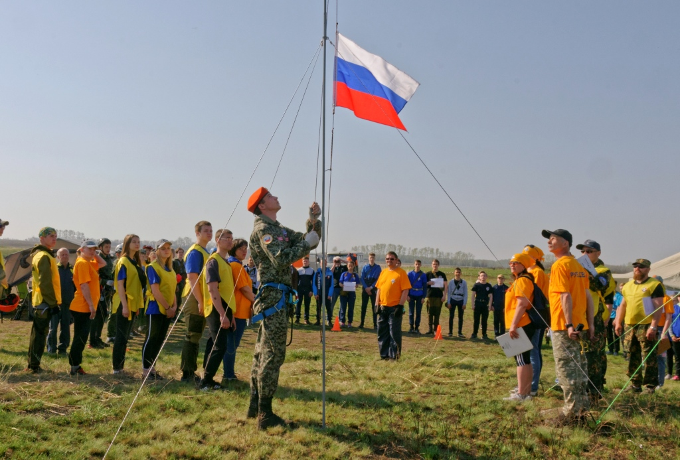

МЕТОДИЧЕСКИЕ РЕКОМЕНДАЦИИ
ПО ОРГАНИЗАЦИИ И ПРОВЕДЕНИЮ
ТУРИСТСКО-СПОРТИВНОГО ФЕСТИВАЛЯ
«ПОДВИГ ПОБЕДИТЕЛЕЙ»,
ПОСВЯЩЕННОГО ПРАЗДНОВАНИЮ ПОБЕДЫ В ВЕЛИКОЙ ОТЕЧЕСТВЕННОЙ ВОЙНЕ

г. РУБЦОВСК, 2024 год
Пояснительная записка
Дополнительное образование является важнейшей составляющей образовательного пространства, сложившегося в современном российском обществе. Оно социально востребовано, требует постоянного внимания и поддержки со стороны общества и государства как образование, органично сочетающее в себе воспитание, обучение и развитие личности ребенка.
Дополнительное образование, в значительной мере осуществляется специалистами, профессионалами, мастерами своего дела, что обеспечивает его разносторонность, привлекательность, уникальность и, в конечном счете, – результативность как практико-ориентированного образования.
Актуальность методического материала продиктована требованиями времени, которое неуклонно повышает требования к педагогам дополнительного образования, к процессу преподавания. Представленность педагогического опыта требует четко структурированного положения, осознанности поставленных целей и задач.
Удачной формой физического воспитания и формирования культуры здоровья на Станции туризма и экскурсий, является проведение соревнований формата «Фестиваль», где за короткий промежуток времени участники могут попробовать свои силы в различных видах туризма и спорта, а также в творческих направлениях.
В целях сохранения исторической преемственности поколений, воспитания бережного отношения к историческому прошлому и настоящему России, формирования духовно-нравственных и гражданско-патриотических качеств личности, МБУ ДО «Станция туризма и экскурсий» г. Рубцовска при поддержке: МКУ «Управление образования» г. Рубцовска, МКУ «Управление культуры, спорта и молодежной политики» г. Рубцовска; В/Ч 6720; АРПОО «Союз десантников» и войск специального назначения проводится туристско-спортивный фестиваль «Подвиг победителей», посвященный празднованию Победы в Великой Отечественной войне для обучающихся учебных заведений города.
Задачи:
- формирование у подрастающего поколения умений, необходимых для подготовки к военной службе в современных условиях;
- развитие физических и психологических качеств, необходимых для выполнения обязанности гражданина России по защите Отечества;
- использование спортивного туризма как средства укрепления здоровья, духовного и физического воспитания подрастающего поколения, приобщения к здоровому образу жизни, профилактики правонарушений;
- выявление сильнейших спортсменов.
Туристско-спортивный фестиваль «Подвиг победителей» включают в себя три вида: «Марш-бросок», «Комбинированная полоса препятствий», соревнования по спортивному ориентированию «Спортивный Лабиринт».
«Марш-бросок» - это трехкилометровая дистанция по пересеченной местности в облегченной выкладке с такими препятствиями как «Переправа маятником», «Преодоление заболоченного участка», «Переправа через водное препятствие по бревну».
«Комбинированная полоса препятствий» состоит из восьми этапов военно-туристкой направленности. Участники с помощью специального снаряжения осуществляют спуск, подъём и траверс скально-осыпного склона, метание в цель макет гранаты, переправу через реку по «навесной переправе», преодолевают задымленный участок в противогазе, стреляя по мишеням из страйкбольного оружия.
Соревнования по спортивному ориентированию «Спортивный Лабиринт» - это вид спортивного ориентирования, в котором участники при помощи карты должны пройти заданное число контрольных пунктов (КП), расположенных на специально созданной для этого искусственной местности.
Время и место проведения
Туристско-спортивный фестиваль «Подвиг победителей» проводится на скальном массиве реки Кизиха (Рубцовский район, 419 км. Змеиногорского тракта) 8 и 9 мая.
Участники
К участию допускаются команды муниципальных бюджетных общеобразовательных учреждений, техникумов, колледжей, высших учебных заведений, учреждений дополнительного образования, военно-спортивных объединений, включенные в заявку на участие в соревнованиях, при наличии соответствующего медицинского допуска.
Состав команды – 4 человека.
Возрастные группы:
- юноши 13 – 14 лет;
- юноши 15 – 16 лет;
- юноши 17 – 18 лет.

Программа
Мероприятие начинается на Площади имени 21 Гвардейского стрелкового полка города Рубцовска, с возложения цветов к вечному огню. Церемония возложения цветов завершается выступлением гостей, в числе которых участники боевых действий и контртеррористических операций.
После митинга участники отправляются на место проведения туристско-спортивного фестиваля (скальный каньон реки Кизиха «Каменные щеки» Рубцовского района), где проходит военно-спортивная часть мероприятия.

8 мая
до 15:00 |  | Заезд ГСК, участников.
15:00 – 19:00 |  | Постановка дистанции.
19:00 |  | Совещание ГСК с представителями команд.
9 мая
08:00 – 09:30 | Регистрация участников.
09:30 – 09:45 |  | Торжественное открытие соревнований.
10:00 |  | Старт видов программы: «Марш-бросок», «Спортивный Лабиринт», «Комбинированная полоса препятствий».
15.00 – 16.00 |  | Подведение итогов, награждение победителей.
16.00 |  | Отъезд участников.
Снаряжение, форма одежды
Необходимое снаряжение (у каждого участника команды): страховочная система, «жумар», «восьмерка», карабин – 4 шт., страховочный «ус» - 2 шт., каска, перчатки).
Командам рекомендуется иметь единую форму. Каждый участник команды должен иметь спортивную форму и обувь, соответствующую погоде, для прохождения дистанций в естественных природных условиях. Рекомендуется иметь запасной (сменный) комплект одежды.

Определение результатов. Награждение
Личный результат участников в видах программы определяется в соответствии с Условиями проведения каждого вида: «Марш-бросок», «Спортивный Лабиринт», «Комбинированная полоса препятствий».
Участники – призеры в видах программы награждаются грамотами.
Результат команд в видах программы определяется по сумме личных результатов участников команд, в соответствии с Условиями проведения каждого вида: «Марш-бросок», «Спортивный Лабиринт», «Комбинированная полоса препятствий».
В общем зачете результат определяется по наименьшей сумме мест, занятых командами в каждом виде программы соревнований.
Команды – призеры в общем зачете награждаются грамотами и призами.
В случае равенства результатов предпочтение отдается команде, показавшей лучший результат в виде «Комбинированная полоса препятствий».
Команды, не имеющие результатов по одному из видов программы, занимают места после команд с полным зачетом.
Обеспечение безопасности участников
Направляющие организации, руководители (представители) и участники несут персональную ответственность за выполнение правил вида спорта, правил техники безопасности, соблюдение дисциплины и порядка с учетом санитарно-эпидемиологических правил и норм по недопущению распространения новой коронавирусной инфекции.
Ответственность за жизнь и здоровье детей в пути и во время проведения туристско-спортивного фестиваля возлагается на руководителя (представителя) команд, в соответствии с приказом направляющей организации. В целях обеспечения безопасности участники, руководители команд и судьи должны соблюдать требования инструкции по безопасности.
При неблагоприятных погодных условиях и в случае иных непредвиденных форс-мажорных обстоятельств, угрожающих безопасности участников, главный судья имеет право вносить изменения в программу соревнований: перенести время старта, отменить старт или исключить из программы элемент дистанции.
Ответственность за соответствие квалификации участников соревнований возлагается на направляющие организации.
Соревнования проводятся с медицинским обеспечением.
Подача заявок
Предварительные заявки на участие в соревнованиях подаются на электронную почту: moy_sutur@mail.ru с пометкой «Подвиг победителей».
Именные заявки по прилагаемой форме, заверенные врачом, и приказ о направлении участников, утвержденный руководителем образовательного учреждения, подаются в комиссию по допуску на месте проведения соревнований.
Условия прохождения дистанций:
«Комбинированная полоса препятствий»
Соревнования проходят по бесштрафной системе оценки нарушений, за исключением этапа: «Огневой рубеж». В случае необходимости помощи судьи во время прохождения этапа назначается штраф - 4 балла.
(1 штрафной балл – 30 сек.)
Список сокращений, используемых в данных условиях.
ВСС – верхняя судейская страховка
ФСУ – фрикционное спусковое устройство (восьмерка)
ИСС – индивидуальная страховочная система
1. «Подъём по перилам (по склону)»
Участник движется с самостраховкой по перилам (перила судейские).
Для организации самостраховки на подъёме применяется устройство типа (жумар), подключенное к усу самостраховки.
Участник обеспечивается ВСС, подключение, отключение, контроль за которой, во время движения осуществляет судья этапа.
После прохождения этапа возвращение верёвки ВСС в исходное положение осуществляет судья этапа.

2. «Огневой рубеж»
Участник выполняет упражнение с использованием пневматического пистолета ПМ (МР 654К)
Дистанция – 5 метров
Задание выполняется в следующей последовательности:
1. Одеть защитные очки
2. Вставить магазин в шахту рукоятки
3. Снять с предохранителя
4. Выполнить досылание (оттянуть затвор назад и отпустить)
5. Произвести 2 выстрела двуручным хватом в мишень № 1
6. Выполнить перебежку и провести 2 выстрела в мишень №2
7. Разрядить оружие (извлечь магазин и зафиксировать его между мизинцем и рукояткой, выполнить досылание и нажать на спуск, поставить на предохранитель)
8. Положить оружие, магазин и очки на стол.
Штраф:
- падение оружия, магазина, защитных очков - 1балл;
- ствол направлен не в сторону мишени - 2балла
- непопадание в цель - 1 балл
3. «Траверс склона по перилам»
При движении участник должен быть подключен к перилам усом самостраховки с карабином.
Участник должен находиться ниже по склону относительно перил.
На перилах может находиться только один участник

4. «Спуск по вертикальным перилам периллам»
Участник движется по перилам (перила судейские) с применением ФСУ.
Участник обеспечивается ВСС, подключение, отключение, контроль за которой, во время движения осуществляет судья этапа.
После прохождения этапа возвращение верёвки ВСС в исходное положение осуществляет судья этапа.

5. «Параллельные перила»
При движении участник должен быть подключен усом самостраховки к верхним перилам.
Движение осуществляется стоя ногами на нижних перилах.
К перилам может быть подключено не более одного участника.

«Марш-бросок»
1. Длина дистанции – 2.5 - 3 км.
2. Дистанция маркированная. Участники преодолевают дистанцию по естественному рельефу местности.
3. Необходимое снаряжение: спортивная форма.
4. Результат участника на дистанции «Марш-бросок» определяется по наименьшему времени, затраченному на прохождение дистанции.

«Спортивный Лабиринт»
1. Общие условия
На огороженной ровной площадке установлены препятствия в виде искусственных объектов (стойки, колья), между которыми натянута красно- белая заградительная лента, имитирующая линейные объекты (стену). На стойках закреплены контрольные пункты (КП) со средствами отметки.
2. Карта соревнований
На карте-схеме, выдаваемой участнику на старте, указаны только те контрольные пункты, которые соединены и пронумерованы в порядке прохождения, именно эти КП участник должен отметить в карточке. Сложность заключается в том, что на местности стоит гораздо большее количество КП.
Масштаб карты, как правило, 1:100, то есть один сантиметр на карте соответствует одному метру на местности. Карта ориентирована по расположению места старта независимо от магнитного меридиана.
3. Действия участников
На старте участник получает карту-схему с дистанцией, где все КП соединены в определенном порядке. Участник должен пройти дистанцию согласно нанесенным на карте-схеме КП и отметить их в карточке участника в указанном порядке.
Особенность Лабиринта заключается в том, что в карте-схеме спортсмена указаны только порядковые номера, нет легенд и реальных номеров КП, это и создает определенную сложность для участников.
Участникам не разрешается перепрыгивать препятствия или другим способом пересекать их. Старт участников раздельный, согласно списку заявленных участников по каждой возрастной группе. Интервал старта – 2 минуты.
4. Определение результатов
Результат участника определяется по времени прохождения дистанции с учетом штрафных минут за неправильно взятые и лишние КП. (1 штрафной балл – 1 минута.)
Штраф:
- 1 ошибка в отметке – 1 балл.

Туристско-спортивный фестиваль «Подвиг победителей», посвященный празднованию Победы в Великой Отечественной войне способствует формированию патриотизма и активной гражданской позиции обучающихся, сплочению команд и помогает выявить лидерские качества ребят. Ведь задача дополнительно образования - не только дать детям знания, но и воспитать в них глубокое убеждение, что они, являясь гражданами своей страны, должны уметь защищать Отечество, любить Родину, стать подлинными ее патриотами.
Наш долг перед поколением победителей – сохранить историческую память о войне, не оставить в забвении ни одного погибшего солдата, отдать дань благодарности за героический подвиг живым ветеранам войны и трудового фронта, детям войны.
Список использованной литературы
1. Константинов, Ю.С. Туристские слеты и соревнования учащихся. Учебно-методическое пособие./ Ю.С. Константинов – М.: ЦДЮТиК МО РФ, 2017г.
2. Вяткин Л. А., Сидорчук Е.В., Немытов Д.Н. Туризм и спортивное ориентирование. М., 2018. 208 с.
3. Маслов, А.Г., Константинов Ю.С. Программа обучения жизненным навыкам в системе дополнительного образования. / А.Г. Маслов Ю.С. Константинов – М.: МТО-ХОЛДИНГ, 2016. – 96 с.
4. Добарина, И.А., Жигарев О.Л. Основы школьного туризма: Методическое пособие для учителей и студентов / И.А. Добарина, О.Л. Жигарев — Новосибирск: Издательство Новосибирского государственного педагогического университета, 2021г.
5. Смирнов, А.Т., Хренников Б.О., Дурнев Р.А., Аюбов Э.Н. Основы безопасности жизнедеятельности: справочник для учащихся // А.Т.Смирнов, Б.О.Хренников, Р.А.Дурнев, Э.Н.Аюбов / под ред. А.Т.Смирнова. – М., 2019.

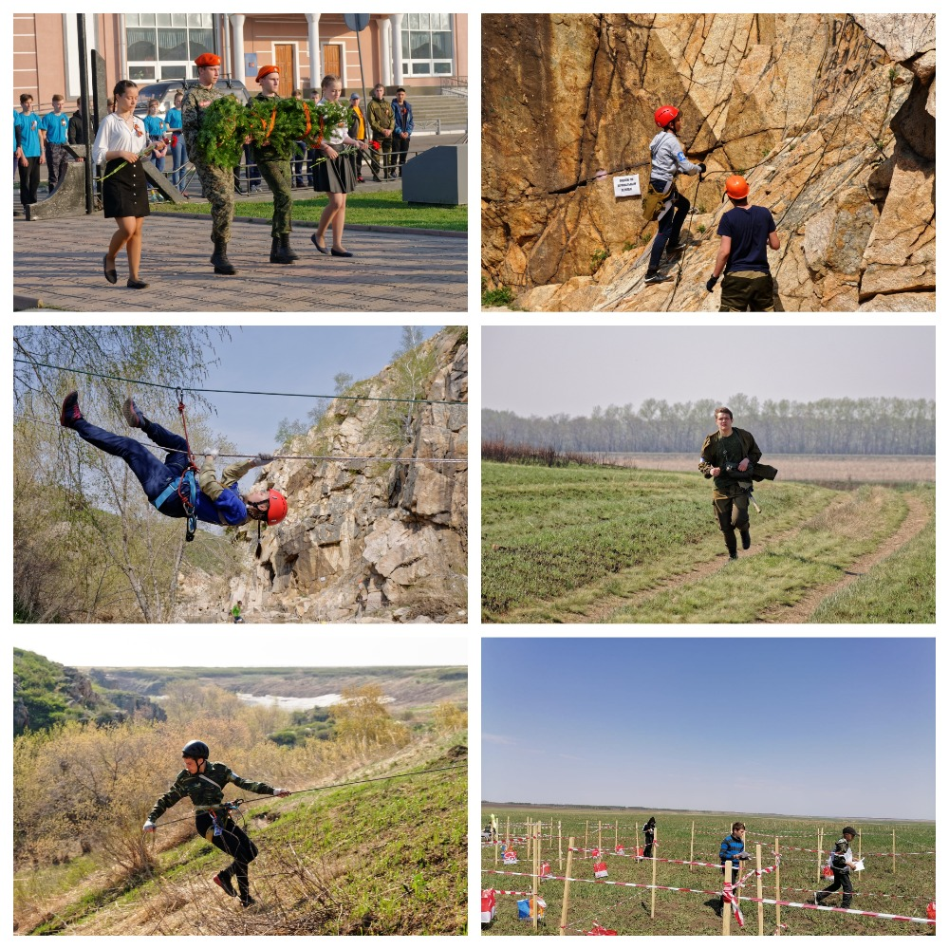

Материал подготовила:
М.В. Ижицкая, методист МБУ ДО «Станция туризма и экскурсий»

